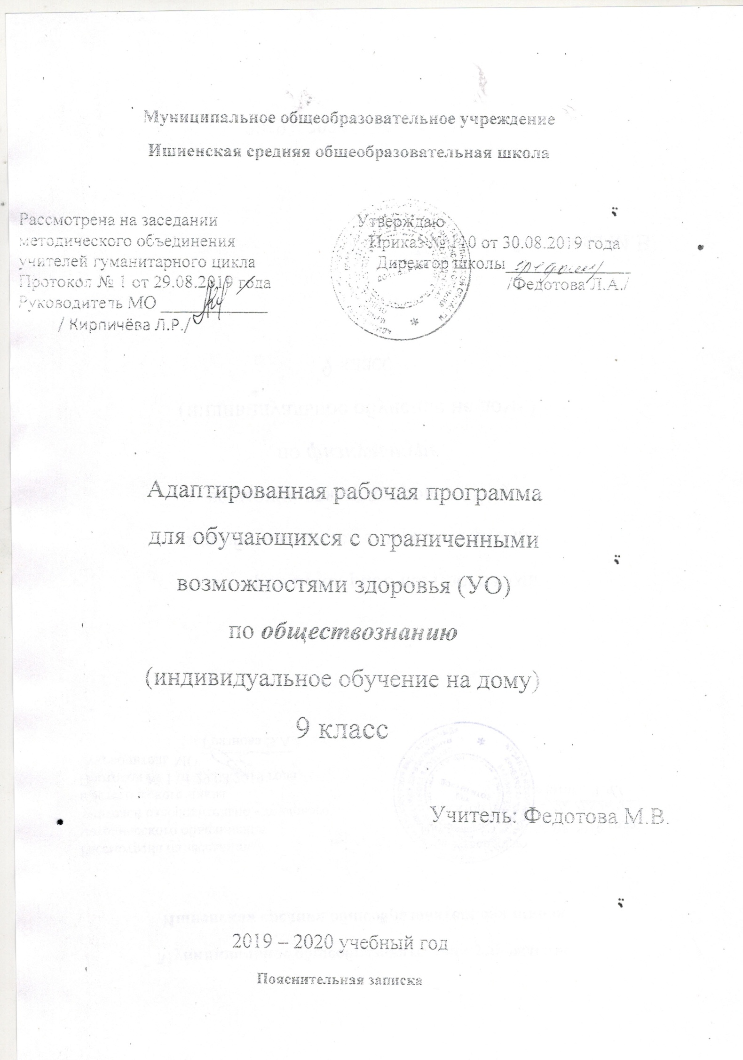

Пояснительная записка

Рабочая программа составлена в соответствии с
-Программой специальных (коррекционных) образовательных учреждений VIII вида.5-9 классы. Допущенной Министерством образования и науки РФ. Под редакцией В.В.Воронковой. Москва. ВЛАДОС.2014г.
-Учебник 8 класса «Обществознание» В.М.Мозговой - М.: Гуманитарный издательский центр ВЛАДОС, 2010г.
Основная цель курса : создание условий для социальной адаптации учащихся путём повышения их правовой и этической грамотности, создающей основу для безболезненной интеграции в современное общество ребёнка через знание своих гражданских обязанностей и умение пользоваться своими правами.
Место предмета в учебном плане
0,5 часа в неделю, 34 урока в год.

Требования к знаниям и умениям учащихся.
Учащиеся должны знать:
-Что такое государство?
-Что такое право?
-Виды трудовой ответственности.
-Что такое правонарушение?
-Что собой представляет законодательная, исполнительная и судебная власть Российской Федерации.
-Какие существуют основные конституционные права и обязанности граждан Российской Федерации?
Учащиеся должны уметь:
-Написать просьбу, ходатайство, поручение, заявление, расписку.
-Оформлять стандартные бланки.
-Обращаться при необходимости в соответствующие правовые учреждения.
-Правильно оформлять просьбу в органы исполнительной власти.

Содержание материала по разделам
Повторение (2 часа)
Раздел III. Права и обязанности гражданина России (22 ч)
Ответственность государства перед гражданами. Конституционные обязанности граждан.
Основные конституционные права человека в Российской Федерации: экономические, социальные, гражданские, политические, культурные.
Труд и т рудовые отношения. Трудолюбие как моральная категория. Право на труд. Дисциплина труда. Трудовой договор. Трудовые права несовершеннолетних.
Собственность и имущественные отношения. Что значит быть собственником? Имущественные права и ответственность несовершеннолетних.
Роль семьи в жизни человека и общества. Правовые основы семейно- брачных отношений. Этика семейных отношений. Домашнее хозяйство. Права ребенка. Декларация прав ребенка. Социальные права человека. Жилищные права. Несовершеннолетние как участники жилищно -правовых отношений. Право на медицинское обслуживание. Право на социальное обеспечение.
Политические права и свободы.
Право человека на духовную свободу. Право на свободу убеждений. Религиозные верования и их место в современном мире. Свобода совести.
Право на образование. Самообразование. Система образования в Российской Федерации. Куда пойти учиться? Право на доступ к культурным ценностям.
Раздел VI. Основы уголовного права (8 ч)
Понятие уголовного права. Преступления – наиболее опасные преступления. Понятие подстрекатель, наводчик, участник, исполнитель и пособник. Ответственность за соучастие и участие в преступлении. Наказание, его цели. Уголовная ответственность. Принудительные меры. Ответственность несовершеннолетних.
Правоохранительные органы в стране. Суд, его наказание. Правосудие. Прокуратура. Роль прокурора. Конституционный суд. Органы внутренних дел, их роль в обеспечении защиты граждан, охране правопорядка.
Повторение (4ч)
Учебно-методический комплекс.

- Программы специальных (коррекционных) образовательных учреждений VIII вида 5 -9 классы. Сборник 1 под редакцией В.В.Воронковой (Москва, Гуманитарный издательский центр «ВЛАДОС», 2010 год, автор курса – В.М. Мозговой)
Учебники:
1. Королькова Е.С., Суворова Н.Г. Учебник (6,7,8,) класса .Обществознание . М.: Академкнига/Учебник,2010
2. Кравченко А.И., Певцова Е.А. Обществознание: Учебник для (5, 6, 7, 8) класса. – 8-е изд.- М.: ООО «ТИД Русское слово – РС», 2008.
3. Я. В. Соколов, А.С. Прутченков Граждановедение: Учебное пособие для учащихся 9 классов, их родителей и учителей. – 4-е изд. – М.: НВЦ «Гражданин», 1999.
Рабочие тетради:
4. И.С.Хромов. Рабочая тетрадь по обществознанию. (5, 6, 7, 8) класс. – 3-е изд. – М.: ООО «ТИД Русское слово – РС», 2010.
Дополнительная литература для учащихся:
1. Конституция Российской Федерации.- М.: ООО «ТК Велби», 2002г. – 32 с.
2. Алексеев Ю.А., Зуев Н.М., Ковалёв В.С. Государственные символы России. Моя Родина – Россия. – М.: Триада – фарм, 2002.-64 с.:58 ил.
3. Полный сборник кодексов Российской Федерации. Под ред. Ю.Н.Власова. – М.. 1999. – 758 с.
4. Советский энциклопедический словарь. Научно – редакционный совет: А.М.Прохоров, М.С.Гиляров, Е.М.Жуков и др. – М.: Советская энциклопедия, 1980. – 1600
5. Словарь русского языка в четырёх томах (1,2,3,4 том). Под ред. Л.А.Кожинова. – Рос.изд. иностр. и национ. словарей.- М.. 1961 г.
6. Я познаю мир: Детская энциклопедия: История. Сост. Н.В. Чудакова, А.В.Громов; Под общ. Ред. А.В.Кадрашук, А.М. Кузнецова.-М.: Издательство АСТ, 1998. – 512 с.

Дополнительная литература для учителя:
7. А.Ф.Никитин. Право и политика.: Учебное пособие для 9 класса общеобразовательных учреждений. – М.: Просвещение, 2000.- 191 с.: ил.
8. Человек и общество. Учебное пособие для учащихся общеобразовательных учреждений. Под. Ред Л.Н. Боголюбова.- М.: Просвещение, 1998 г.
9. Соколов Я.В., Прутченков А.С. Граждановедение: Учебное пособие для учащихся 9 классов, их родителей и учителей. – 4-е изд. М:»Гражданин», 1999 г.
10. Соколов Я.В., Прутченков А.С. Граждановедение: Учебное пособие для учащихся 8 классов, их родителей и учителей. – 4-е изд. М:»Гражданин», 1999 г.
11. Шабельник Е.С., Каширцева Е.Г. «Ваши права» Книга для учащихся начальных классов. – М.: «Вита-Пресс», 1995.
12. Матвеев А.И.. Введение в обществознание. М. Просвещение, 1996

Календарно - тематическое планирование

№  п/п | Темы уроков | Кол – во  часов | Дата  Проведения |  | Д.З.
Повторение (2ч)
1 | Повторение | 0,5
2 | Повторение | 0,5 |  |  | Составление диалога
Раздел III. Права и обязанности граждан России (22ч)
3 | Ответственность государства перед гражданами. | 0,5 |  |  | Составление плана работы со словарным словом.
4 | Конституционные обязанности граждан. | 0,5 |  |  | Мини – сочинение на тему: «Мои обязанности в школе и дома».
5 | Основные конституционные права человека в Российской Федерации. | 0,5 |  |  | Составление рассказа на тему: «Мои права».
6 | Основы трудового права. | 0,5 |  |  | Составление диалога «Работник и работодатель»
7 | Труд и трудовые отношения. | 0,5
8 | Право на труд. | 0,5 |  |  | Мини – сочинение не тему «Кем я хочу стать».
9 | Трудовой договор. | 0,5
10 | Трудовые права несовершеннолетних. | 0,5
11 | Виды наказаний за нарушения в работе. | 0,5 |  |  | Составление диалога: «Опоздание на работу».
12 | Собственность и имущественные отношения. | 0,5 |  |  | Составление рассказа на тему: «профессии разные важны».
13 | Имущественные права и ответственность несовершеннолетних. | 0,5 |  |  | Отвечают на вопросы.
14 | Основы семейного права. | 0,5 |  |  | записи
15 | Роль семьи в жизни человека и общества. | 0,5 |  |  | Составление рассказа на тему: «Что значит семья для человека».
16 | Права ребёнка. Декларация прав ребёнка. | 0,5 |  |  | Мини – сочинение на тему: «Зачем нам нужна Декларация»
17 | Понятия: счастливая семья, дружная семья. Обобщение по теме: «Права гражданина РФ». Тест. | 0,5 |  |  | Составление диалога: благополучная и неблагополучная семья
18 | Социальные права человека. | 0,5 |  |  | Ролевая игра: «Защита моих прав».
19 | Жилищные права. Несовершеннолетние, как участники жилищно – правовых отношений. | 0,5 |  |  | Составление диалога: «Жилище и арендатор».
20 | Право на медицинское обслуживание.Р/К. Экскурсия в районную поликлинику. | 0,5 |  |  | Составление диалога: «Я в поликлинике».
21 | Право на социальное обеспечение.Практическая работа «Написание ходатайства» | 0,5 |  |  | Рассказ по плану: «Я в музее».
22 | Политические права и свободы.Свобода совести. | 0,5 |  |  | Составление схемы по учебнику
23 | Право человека на духовную свободу и свободу убеждений. Религиозные верования.. | 0,5 |  |  | Составление рассказа по плану: «Религия в современном мире»
24 | Право на образование. Пр.р. Составление делового письма. «Оформление заявления при поступлении в учебное заведение».  Обобщение по теме: «Социальные права человека». Тестирование.  Контроль знаний. | 0,5 |  |  | Составление диалога: «Где я буду учиться».
Раздел IV. Основы уголовного права. (7ч) |  |  |  |  | 0,5
25 | Понятие уголовного права. | 0,5 |  |  | Работа со статьёй по плану.
26 | Преступления – наиболее опасные преступления. | 0,5 |  |  | записи
27 | Ответственность за соучастие и участие в преступлении.Пр.р. Заполнение анкеты. | 0,5 |  |  | Ролевая игра: «Преступник и следователь».
28 | Ответственность несовершеннолетних. | 0,5 |  |  | Рассказ по плану: «Моя полиция»
29 | Правоохранительные органы в стране. | 0,5 |  |  | Составление диалога: «Судья и подсудимый».
30 | Суд, его назначение. Конституционный суд. | 0,5 |  |  | Составление диалога: «Вор и пострадавший».
31 | Прокуратура. Роль прокуратуры. | 0,5 |  |  | -
32 | Органы внутренних дел, их роль в обеспечении защиты граждан, охране правопорядка. | 0,5 |  |  | Рассказ по плану: «Я в Ростовском РОВД».
33 | Повторение по курсу «Обществознание». | 0,5 |  |  | Ответы на вопросы
34 | Повторение по курсу «Обществознание» Итоговый тест. | 0,5 |  |  | -
 | Итого | 34

